Mokinio darbo lapas. Tema „Plikakalnio atodanga“.
VARDAS PAVARDĖ (KLASĖ) ......................................................................
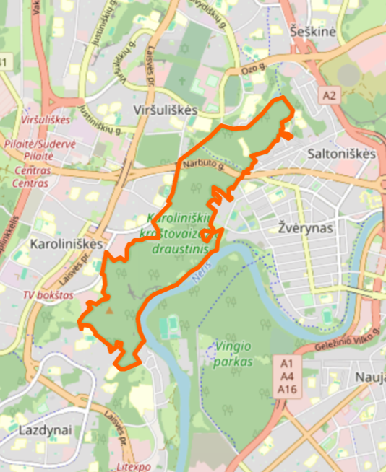
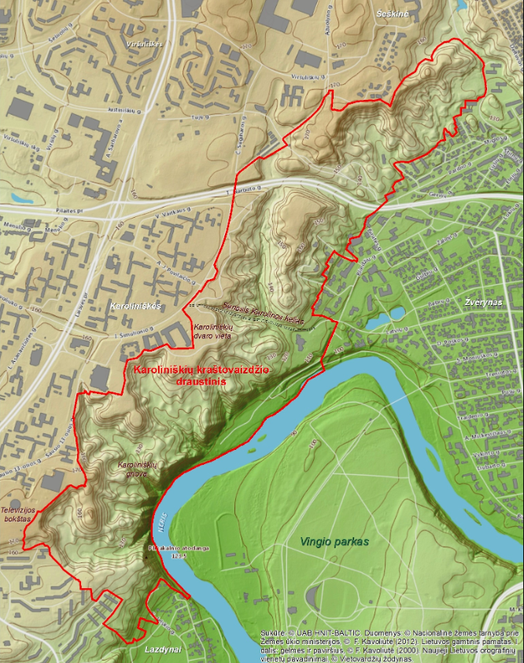
1. Karoliniškių kraštovaizdžio draustinis ir geografinė padėtis.
Naudodamiesi pateiktais žemėlapiais bei įvairiais geografinės informacijos šaltiniais (internetu) atsakykite į šiuos klausimus bei atlikite užduotis:
1.1. Nustatykite Karoliniškių kraštovaizdžio geografinę padėtį.
.........................................................................................................................................................................
......................................................................................................................................................... (2 taškai)
1.2. Kas yra saugoma šiame draustinyje?
........................................................................................................................................................ (1 taškas)
1.3. Kokia Plikakalnio atodangos reikšmė? Kuom ji ypatinga?
............................................................................................................................................................................
........................................................................................................................................................ (1 taškas)
1.4. Nuo Plikakalnio atodangos matomas Neries vingis. Kaip šis upės vingis dar vadinamas? ............................................. (1 taškas)
1.5. Kuriame Neries krante Jūs esate? ............................................ (1 taškas)
1.4. Įvardinkite aukščiausią Lietuvoje atodangą? ............................................ Kokioje saugomoje teritorijoje ji yra? ....................................................................................... (2 taškai)
1.5. Kas yra atodanga? ...................................................................................................................... (1 taškas)
1.6 Kaip atodangos susiformavo? ………………………………………………………………………………………………… (1 taškas)
2. Plikakalnio atodanga.
Remdamiesi aplinkos stebėjimais bei savaitraščio „Žaliasis pasaulis“ straipsniu „Kaip gyvena Plikakalnio atodanga?“ https://zpasaulis.lt/kaip-gyvena-plikakalnio-atodanga/ aptarkite bei įvertinkite Plikakalnio atodangos situaciją ir atsakykite į klausimus:
2.1 Kokios priežastys lemia, kad slenka stačiausi ir aukščiausi Lietuvos šlaitai upių slėniuose? ....................
........................................................................................................................................................... (2 taškai)
2.2 Lietuvos geografų draugijos atstovė lazdynietė Giedrė Godienė sako, kad nuošliaužos tik stiprina Lazdynų „plikojo kalno“ reputaciją. Paaiškink šį teiginį: ................................................................................
........................................................................................................................................................... (1 taškas)
2.3 Kodėl specialistai įspėja: lankytojai ant Plikakalnio turėtų pasisaugoti? ........................................................................................................................................................... (1 taškas)
2.4 Kodėl atodangos kraštas nuolat „keliauja nuo upės gilyn į sausumą“? ...................................................
.......................................................................................................................................................... (1 taškas)
2.5 Kokios skardžio traukimosi tendencijos ir aikštelės prognozės po 10 metų? ..........................................
............................................................................................................................................................ (1 taškas)
2.6 Kaip specialistai pataria elgtis ant Plikakalnio? .......................................................................................
........................................................................................................................................................... (2 taškai)
2.7 Draustinio ir jo šlaitų, atodangų teritorijos – gamtos karalija, pilna natūralių virsmų, į kuriuos žmogus turėtų kištis kiek galima mažiau. Bet, visgi, ką pataria daryti specialistai? ...................................................
........................................................................................................................................................... (1 taškas)
2.8 Kokia Jūsų nuomonė, ar aikštelę reikėtų rekonstruoti? Taip ar ne? Argumetuokite. ............................ .......................................................................................................................................................................
............................................................................................................................................................ (1 taškas)

Iš 20 taškų surinkai ...................

Refleksiniai klausimai (pildoma pamokos pabaigoje po pasitikrinimo ir aptarimo):

Kuo tau buvo įdomi ši veikla?
Ką naujo sužinojai atlikęs šias užduotį?
Kokį pažymį parašysi sau? Kodėl?
Ką reikėtų patobulinti?

